Українські землі наприкінці XVII – в першій половині XVIII ст. (ЗНО з історії України)
Історія в школі 28.04.2023

Гетьманщина в 1687-1709 рр. 25.07.1687 р. на козацькій раді гетьманом обрали генерального осавула Івана Мазепу. Він розпочав своє правління з підписання Коломацьких статей, які були складені на основі Глухівських статей Д. Многогрішного з додатками, зробленими за гетьмана І. Самойловича:
- збереження 30-тис. реєстрового війська і компанійських полків;
- підтвердження наданих раніше козацьких привілеїв;
- обмеження впливу гетьмана і генеральної старшини;
- у Батурині передбачалося розміщення полку московських стрільців;
- купцям заборонялося торгувати в Московії та Криму;
- уперше визначено необхідність злиття українського та московського народів усякими засобами.
Пов’язаний договором з Московією І. Мазепа брав участь у зовнішній політиці царя. Козацькі загони надавали допомогу московському війську під час Кримських походів (1687 р., 1689 р., обидва невдалі).
Внутрішня політика:
- прагнення об’єднати землі Лівобережжя, Правобережжя, Запоріжжя та Слобожанщини в єдиній Україні;
- прагнення створити станову державу західноєвропейського зразка зі збереженням козацьких традицій;
- продовження розвитку напрямку створення козацької еліти, започаткований І. Самойловичем;
- узаконення панщини для селян у розмірі двох днів на тиждень, придушення селянських виступів;
- показне вірнопідданство Москві, спричинило виснаження економіки Гетьманщини, невдоволення народу.
Культурно-просвітницька діяльність:
- величезні кошти з державної та особистої скарбниці гетьмана вкладалися в розвиток культури;
- збудовано кілька нових храмів і відбудовано Успенський собор лаври, Софійський, Михайлівський Золотоверхий собори тощо;
- видання доби І. Мазепи належать до найкращих зразків українського книгодрукування;
- увага Києво-Могилянській академії, виник колегіум у Чернігові.
Культурницька діяльність І. Мазепи дає підстави говорити про неї як про сплановану та далекоглядну державну політику.
Повстання під проводом С. Палія, причини і наслідки. Польський уряд 1685 р. відродив правобережне козацтво, було створено чотири полки:
Богуславський, Брацлавський, Корсунський, Фастівський (Білоцерківський). 1702 р. польська влада вирішила позбутися їх, що викликало повстання 1702—1704 рр. на чолі з С. Палієм. Річ Посполита не могла придушити виступ і попросила допомоги Москви. Навесні 1704 р. війська І. Мазепи зайняли Київщину і Волинь. Об’єднання Правобережної та Лівобережної України тривало 5 років. У 1713 р. козацтво на Правобережній Україні було ліквідовано.
Зовнішня політика І. Мазепи:
- дипломатичні стосунки з багатьма європейськими монархами;
- установлення таємних зв’язків з польським королем С. Ліщинським, зі шведським королем Карлом XII;
- укладення нового українсько-шведського договору про створення незалежної України в союзі з Швецією (1708 р.).
Північна війна і Україна. Причини укладення українсько-шведського союзу в роки Північної війни (1708 р.). У 1700-1721 рр. тривала Північна війна, в якій коаліція держав (Московія, Польща, Данія та інші) воювала проти Швеції:
- козаки брали участь як у воєнних діях, так і їх використовували для канальних і землерийних робіт;
- лихом стала війна і для інших верств населення;
- жорсткий централізм царя Петра І, плани ліквідації козацтва;
- відмова царя допомогти гетьманові під час загрози вторгнення в Україну союзників шведів поляків;
- непевність майбутнього, згубність союзу з Московією.
Московський цар, дізнавшись про союз гетьмана з шведським королем, віддав наказ знищити гетьманську столицю. 2 листопада 1708 р. Батурин було вщент зруйновано, знищено всіх його мешканців. 6 листопада з волі царя в Глухові на Старшинській раді було обрано гетьманом І. Скоропадського.
Національно-визвольне повстання гетьмана І. Мазепи 1708-1709 рр. підтримали запорізькі козаки на чолі з Костем Гордієнком, за що у травні 1709 р. була зруйнована Чортомлицька Січ.
27 червня 1709 р. відбулася Полтавська битва, в якій московські війська, маючи значну кількісну перевагу, здобули перемогу над шведською армією. Карл XII був незадовго до битви поранений і не зміг особисто керувати своїм військом, яке досі під його керівництвом незмінно перемагало. Частина шведських військ і козаків, що підтримували І. Мазепу, відступили у межі Османської імперії, де гетьман незабаром помер.
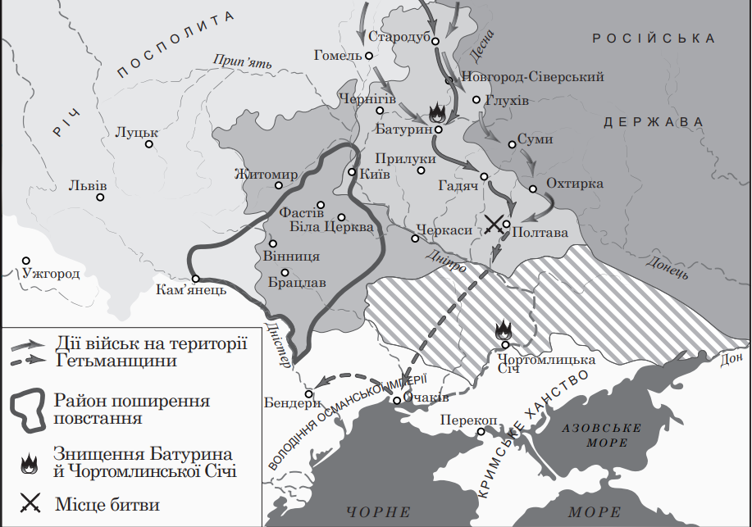
Наслідки Полтавської битви для українських земель:
- катастрофа для української державності;
- ліквідація автономії України стала питанням часу;
- посилення змосковщення/зросійшення України;
- збереження розколу українських земель, Правобережжя ще майже на століття залишилося у Польщі.
5 квітня 1710 р. на козацькій раді у місті Бендери гетьманом було обрано генерального писаря Пилипа Орлика. При цьому було схвалено документ «Пакти і конституції законів і вольностей Війська Запорізького», який ще називають «Конституцією П. Орлика», зміст її основних положень:
- Україна обох боків Дніпра має бути на вічні часи вільною;
- Конституція передбачала заходи, які обмежували владу гетьмана;
- Генеральна рада мала бути парламентом, Генеральний суд незалежним від гетьмана;
- принцип поділу влади на законодавчу, виконавчу і судову;
- державною релігією оголошувалося православ’я, Київська митрополія мала вийти з підпорядкування московського патріарха.
Отже, Конституція П. Орлика закріплювала найпрогресивніші для того часу ідеї про державне життя. Документ передбачав виборність посад, що й тепер є принциповою засадою розвитку демократичних держав.
П. Орлик з допомогою кримських татар у 1711 р. намагався взяти під свою владу Правобережжя, але ситуація склалася несприятливо. Він до своєї смерті (1742 р.) намагався створити нову антимосковську коаліцію, та марно.
Внутрішньополітична діяльність гетьманів козацької України 20-30-х рр. XVIII ст. Гетьманування І. Скоропадського. Він підготував для підписання Решетилівські статті, але московський цар у відповідь надіслав «Решительний указ», який зовсім не нагадував міждержавні договірні статті:
- формальне підтвердження прав і вольностей Війська Запорізького;
- при гетьманові призначався царський резидент Ізмайлов, здійснював контроль над гетьманом і старшиною;
- царські воєводи перебували у найбільших українських містах;
- вимога до гетьмана складати цареві звіт про податки і всі доходи.
Обмеження автономії Гетьманщини.
Для цього створення в 1722 р. Малоросійської колегії (Малоросією від Андрусівської угоди до початку XIX ст. називалося Лівобережжя з Києвом). Після смерті І. Скоропадського (1722 р.) імператор не дозволив обрання нового гетьмана і всі справи вершив бригадир Малоросійської колегії.
Діяльність Першої Малоросійської колегії:
- основні функції — здійснення нагляду за діяльністю гетьмана, старшини;
- контроль за діяльністю Генеральної військової канцелярії, роздачею земельних володінь;
- розгляд апеляцій на судові рішення, ухвалені в Генеральному військовому та інших судах;
- установлення і стягнення податків для царської скарбниці й армії;
- розквартирування в Гетьманщині російського війська.
Наказний гетьман П. Полуботок і старшина намагалися повернути колишні права, зверталися з проханнями до Петра І (Коломацькі чолобитні), але були заарештовані. П. Полуботок помер в ув’язненні (1724 р.).
Гетьманування Д. Апостола. Тільки в 1727 р., коли для Російської імперії виникла загроза війни з Османською імперією, знову було дозволено обрати гетьмана, яким став Д. Апостол. З ним також не було підписано договору, натомість гетьман отримав від Петра II «Рішительні пункти»:
- Генеральний суд мав складатися з трьох російських і трьох українських суддів;
- заборона гетьманові призначати і звільняти старшину;
- скласти звід прав, за якими судиться малоросійський народ, і надати його для затвердження цареві;
- скасування податків, які наклала раніше Малоросійська колегія.
Обмеження прав Гетьманщини і регулювання її внутрішнього життя як складової частини єдиної держави. Д. Апостол зумів здійснити реформи у судочинстві, фінансах, земельних справах, торгівлі:
- відокремлення гетьманського скарбу від державного;
- робота Кодифікаційної комісії, яка за 15 років ухвалила «Права, за якими судиться малоросійський народ»;
- уперше визначено точний розмір бюджету Гетьманщини;
- сприяння поверненню запоріжців з кримських володінь, піклування про розвиток культури.
Гетьманові вдалося тимчасово пригальмувати процес перетворення Гетьманщини на адміністративну одиницю Російської імперії.
Після смерті Д. Апостола гетьмана знову не дозволили обирати, керівництво здійснювало «Правління гетьманського уряду» (1734-1750 рр.), видозміна Малоросійської колегії), де вся повнота влади належала росіянам. Ця влада відзначалася нехтуванням прав усіх верств українського народу, брутальним втручанням в українське життя, що викликало погіршення економічної ситуації, загострення становища України.
У 1734 р. близько 30 тис. запорізьких козаків повернулися на Запоріжжя і заклали Нову Січ на річці Підпільній (попередня Олешківська Січ була на території, підвладній Кримському ханству). Землі Війська Запорізького охоплювали величезну площу степової України. Козаки виявляли свою сутність воїнів-хліборобів.
Культура. Духовність. Важким ударом для неї стало підпорядкування Української православної церкви Московському патріархатові. З 1720 р. заборонялося друкувати українські книжки. Найкращі українські учені насильно переводилися до Москви, Петербурга, інших російських міст. С. Яворський став президентом Синоду. Ректор Києво-Могилянської академії Ф. Прокопович став його заступником. Був час, коли всі єпископські кафедри в Росії обіймали українці.
Освіта. Києво-Могилянська академія. Кількість шкіл на Гетьманщині невпинно зростала. Виникли Чернігівський, Харківський і Переяславський колегіуми. Головним осередком освіти й науки залишалася Києво-Могилянська академія, особливо за часів підтримки І. Мазепи. У ній навчалося близько 2 тис. студентів з усієї України, а також з Білорусі, Молдови, Московії, Балканського півострова. Новий етап розвитку закладу пов’язаний з митрополитом Рафаїлом Заборовським: розширення програми, зростання кількості студентів.
Література. Найвидатнішим поетом, що вживав книжну українську мову був К. Зиновіїв. І. Величковський започаткував так звані курйозні вірші. Успішно розвивався театр у двох різновидах — шкільний і мандрівний. 1705 р. в Києві було поставлено першу драму на теми рідної історії «Володимир» Ф. Прокоповича. Найвизначнішою дослідницькою працею Данила Туптала є «Четьї-Мінеї» у чотирьох томах, це упорядкування житій святих. Полемічна література: Л. Баранович «Нова міра старої віри», Й. Галятовський «Ключ до розуміння», І. Гізель «Правдива віра».
Наука. Велика увага приділялася історії. Саме в цей період з’явилися козацькі літописи. Найдавнішим з них був «Літопис Самовидця», автором якого вважається Роман Ракушка-Романовський. Іншими видатними козацькими літописцями були Самійло Величко і Григорій Граб’янка. Перший підручник з історії «Синопсис» (авторство приписується П. Кохановському), «Хроніка з літописців стародавніх» Ф. Софоновича. До вивчення природничих наук закликав Ф. Прокопович, він же запропонував цікаві філософські ідеї, лишив різноманітну наукову та літературну спадщину.
Музика. 1730 р. була створена співацька школа в Глухові, який з 1708 р. був гетьманською столицею.
Архітектура. На цей час припадає розквіт архітектури козацького бароко. Цей мистецький стиль панував у Європі майже 200 років. Бароко означає «химерний, чудернацький», для нього характерна надзвичайна увага до форми. За І. Мазепи барокових рис набули споруди, збудовані ще в Київській Русі. Шедеврами козацького бароко є Георгіївська церква Видубицького монастиря в Києві (1696-1701 рр.), Преображенський собор Мгарського монастиря поблизу Лубен, Преображенська церква у Великих Сорочинцях (1732), Хрестовоздвиженський собор у Полтаві, Покровський у Харкові, Спасо-Преображенський в Ізюмі, будинок Якова Лизогуба у Чернігові (1690-ті рр.). Окремо серед цих шедеврів архітектури слід виділити споруду оборонної синагоги в Жовкві (1692-1698 рр.).
Образотворче мистецтво. Найвидатнішими художниками-граверами були Олександр і Леонтій Тарасевичі, Іван Щирський, окремо слід виділити гравюру «І. Мазепа серед своїх добрих справ» І. Мигури (1706 р.), визначними іконописцями — Іван Руткович (ікона «Архангел Михаїл» з іконостасу церкви Різдва Христового в м. Жовква) і Йов Кондзелевич (ікона «Вознесіння Богородиці» з іконостасу церкви Воздвижения Чесного Хреста монастиря Скит Манявський). Виділимо також ікону «Покров Богородиці» (із зображенням Богдана Хмельницького). Привертає увагу ікона «Зустріч Марії з Єлизаветою» з церкви Покрову Богородиці в Сулимівці на Київщині (30-і роки XVIII ст.). Велику популярність мав за тих часів ктиторський портрет, розвивався і світський портретний живопис (портрет Григорія Гамалії кінця XVII ст.). В усій Україні надзвичайною популярністю користувалося зображення козака Мамая як втілення найголовніших рис українського характеру-
Отже, доки залишалися хоча б найменші прояви державної окремішності України, доти й українська культура мала снагу опиратися брутальному колоніальному тискові.
Хронологічний довідник
1708 р. — українсько-шведський союз; зруйнування Батурина.
1709 р. — зруйнування московитськими військами Чортомлицької Січі; Полтавська битва.
1710 р., 5 квітня — ухвалення Конституції Пилипа Орлика.
1713 р. — ліквідація козацтва на Правобережній Україні.
1734 р. — заснування Нової (Підпільненської) Січі.
Персоналії
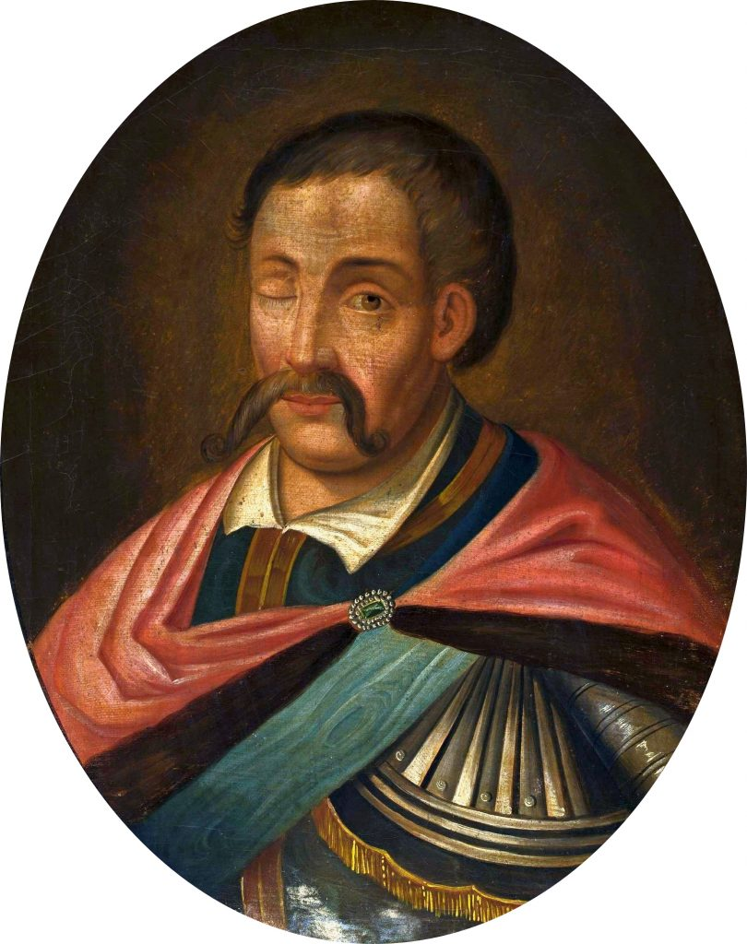
Апостол Данило (4(14).12.1654, с. Великі Сорочинці, тепер Миргородського району Полтавської обл. — 17(28).01.1734, там же) — визначний військовий і державний діяч. Полковник миргородський (1683-1727), гетьман (1727—1734). 1.10.1727 Данило Апостол на генеральній раді у Глухові обраний гетьманом. Подав петицію імператору Петрові II про відновлення державних прав України, на що російській уряд видав т. зв. «Рішительні пункти» 1728, які значно обмежували владу гетьмана і взагалі автономію Лівобережної України. Гетьманування Апостола було спрямоване на захист державних прав українського народу, він тимчасово стримав процес повної інтеграції Гетьманщини у структуру Російської імперії.
Гордієнко Кость (р. н. невідомий, Полтавщина — 5(16).05.1733) — визначний військ., політ. і держ. діяч. Навчався у Києво-Могилянській колегії. Г. був кошовим отаманом Запорізької Січі (1702-1728, з перервами). Проводив незалежну політику, виступав проти посягань моск. влади на вольності Запоріжжя. Спочатку був в опозиції до гетьмана І. Мазепи. 26.03.1709 приєднався на чолі 8-тис. загону до військ І. Мазепи у Диканьці (Полтавщина), уклав угоду з шведським королем Карлом XII про спільну б-бу проти Моск. царства. Допоміг переправитися на правий берег Дніпра укр. і шведським військам. Після см. І. Мазепи Г. підтримував гетьмана П. Орлика. Обирався кошовим отаманом Олешківської Січі. Г. виступав проти повернення запорожців на територію України, підвладну моск. урядові.
Мазепа Іван (19.02(2.03). 1639, за ін. відомостями 20.03.1639, 1629, 2.10.1644, с. Мазепинці, тепер Білоцерківського р-ну Київської обл. — 22.09(3.10). 1709, Бендери, нині Молдова, похований у Галаці, тепер Румунія, перепохований у Батурині Бахмацького р-ну Чернігівської обл.) — видатний політ. і держ. діяч. Гетьман України (1687-1709). Навчався у Києво-Могилянській колегії та в ряді європейських навчальних закладів. 25.07.1687 на Коломацькій раді обраний гетьманом Лівобережної України. Прагнув об’єднати в єдиній державі всі укр. землі. М. дбав про формування аристократичної верхівки укр. суспільства, здійснив ряд заходів, спрямованих на захист козаків, міщанства, духовенства, селян. М. 1704 взяв під контроль землі Правобережної України. Довідавшись про плани Петра І ліквідувати автономію України, М. 1705 розпочав переговори з С. Лешинським і Карлом XII, 4.11.1708 відкрито перейшов на бік шведів, що викликало нечувані репресії, зокрема знищення Батурина. Після поразки під Полтавою змушений відступити в турецькі володіння, де й помер. За М. було збудовано або відновлено ряд монументальних споруд у стилі укр. бароко. Києво-Могилянська колегія отримала статус академії, засновано Чернігівський колегіум. Гетьман був меценатом л-ри і мистецтва.
Орлик Пилип (11 (21). 10.1672, Косут, тепер Ошмянського р-ну побл. Вільнюса — 26.05.1742, Ясси, Молдавія, нині Румунія) — видатний політ. і держ. діяч. Походив з литовсько-чеського роду. 1694 закінчив Києво-Могилянську колегію. О. з 1706 — ген. писар, найближчий радник гетьмана І. Мазепи, емігрував разом з ним. 5(16).04.1710 обраний гетьманом, тоді ж укладено угоду «Пакти і конституція прав і вольностей Запорізького війська», пізніше названу Конституція П. Орлика 1710. О. 1711 розпочав наступ на Правобережну Україну, але змушений був відступити.
Палій Семен (Гурко; 1640-ті рр., Борзна, нині Чернігівської обл. – між 24.01 і 13.05.1710, Київ) — політ. і військ. діяч. Навчався у Києво-Могилянській колегії. Перебував на Запоріжжі, переселився на малозаселену територію Пд. Київщини. П. 1683 брав участь у битві проти турків під Віднем. Білоцерківський (фастівський) полковник. Очолив повстання 1702-1704 на Правобережжі з метою приєднання до Гетьманщини. Після зайняття військами І. Мазепи Правобережжя П. намагався підбурити проти гетьмана запорожців, у липні 1704 був заарештований, 1705 засланий у Сибір. Повернутий 1709. Похований у Київському Межигірському монастирі.
Полуботок Павло (бл. 1660 — 18(29). 12.1724, Петербург) — політ. і держ. діяч. Навчався у Києво-Могилянській колегії. З 1706 — полковник чернігівський. П. 1722 став наказним гетьманом, підтримував домагання укр. старшини відновити гетьманство та ліквідувати Малоросійську колегію. За петиції про відновлення прав України до імператора Петра І був арештований (1723), тривалий час ув’язнений у Петропавлівській фортеці, де й помер (на думку багатьох істориків — закатований).
Прокопович Теофан (Феофан; спр. Єлезар; 8(18).06.1681, Київ — 8(19).09.1736, Новгород, тепер РФ) — визначний церк. і гром. діяч, письменник, учений. Закінчив Києво-Могилянську академію (1698), викладав у ній з 1704, ректор (1711-1716). П. продовжував навчання у Польщі й Італії. За викликом Петра І виїхав у Петербург, з 1724 — архієпископ новгородський. П. — автор іст. драми «Володимир» (1705), де в образі князя Володимира зображено І. Мазепу. Сприяв розвитку освіта в Рос. Імперії.
Скоропадський Іван (1646, Умань, нині Черкаська обл. — 3(14).07.1722, Глухів, тепер Сумська обл.) — держ. і військ. діяч. С. був гетьманом Лівобережної України (1708-1722). Підготував Решетилівські статті, не затверджені царем Петром І. За правління С. московський уряд значно обмежив права Гетьманщини. С. намагався протестувати проти колоніальної політики царського уряду та відстоювати автономію Гетьманщини, однак не міг вплинути на становище в Україні.
Терміни та поняття
Змосковщення/зросійщення (русифікація, зросійщення) – система заходів, спрямованих на зміцнення рос. нац.-політ. переваги в країнах, що опинилися під владою Московської (Російської) держави. Напрям денаціоналізації укр. народу.
Козацьке бароко — термін, яким послуговуються дослідники, для архітектурних споруд, що постали в Гетьманщині та на Слобідській Україні у другій половині XVII – XVIII ст.
Козацькі літописи — найвидатніше явище іст. л-ри першої половини XVIII ст. називаються так, оскільки творилися в козацькому середовищі й оповідали про події козацької історії. До них належать «Літопис Самовидця», літопис Г. Граб’янки, літопис С. Величка, які за своєю формою відрізняються від попереднього літописання і можуть вважатися окремою групою іст. творів.
Конституція (від лат. «упорядкування, установлення, складання») — осн. закон про держ. устрій і взаємовідносини громадян і держави.
Малоросійська колегія — центр, орган рос. колоніальної адміністрації в Лівобережній Україні у XVIII ст. Перша М. к. створена указом імператора Петра І від 16(27).05.1722 у Глухові (замість Малоросійського приказу в Москві) з метою контролю за діяльністю гетьмана й укр. уряду та поступового обмеження політ. автономії Гетьманщини. Очолив її С. Вельямінов-Зернов. Усі питання держ. життя Лівобережжя укр. уряд повинен був вирішувати за погодженням з М. к. 1727, намагаючись залучити на свій бік козацьку старшину під час загострення рос.-тур. відносин, царський уряд ліквідував її.
Малоросія — офіційна назва України в складі Рос. імперії. З 1654 до 1667 так у моск. документах називали приєднані до Московії Лівобережжя і частину Правобережжя. Від Андрусівської угоди до кінця XVIII ст. Малоросією називалося Лівобережжя з Києвом.

